花蓮縣宜昌國民小學親職教育講座暨親子工作坊
學生姓名 | 就讀班級
劉智軒 | 一年2班
林恩揚 | 一年3班
呂宙恆 | 一年3班
邱惟浩 | 一年3班
邱昱愷 | 一年3班
劉晏君 | 一年3班
楊芮晴 | 一年3班
張嘉芸 | 一年3班
蔡佳妤 | 一年4班
蕭湘芸 | 一年4班
潘 一 | 一年4班
許舒婷 | 一年5班
盧梅瑜 | 一年5班
陳泓叡 | 一年5班
徐恩愷 | 二年1班
林奕瑋 | 二年1班
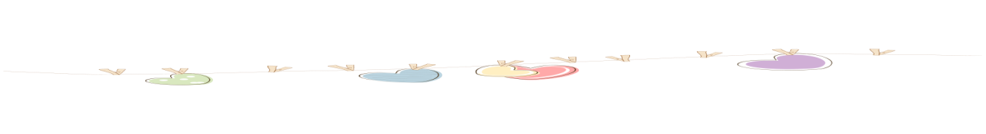
花蓮縣宜昌國民小學親職教育講座暨親子工作坊
學生姓名 | 就讀班級
李伊晨 | 二年1班
趙湘綾  何 | 二年1班
何胤辰 | 二年1班
詹詠勛 | 二年2班
陳苡筑 | 二年2班
賀宇豪 | 二年3班
潘俊佑 | 二年3班
賴閔浩 | 二年3班
高予恩 | 二年3班
林涵玹 | 二年3班
劉珈羽  瑋 | 二年4班
林承翰 | 二年5班
孫鈺涵 | 三年1班
張容萁 | 三年1班
魏渤育 | 三年1班
鄭兆茗 | 三年1班
田芷睿 | 三年1班
鄭筑云 | 二年5班

花蓮縣宜昌國民小學親職教育講座暨親子工作坊
學生姓名 | 就讀班級
姚盛文 | 三年1班
謝勝元 | 三年1班
賀楷傑 | 三年2班
陳崇珉 | 三年4班
蔡函縈 | 三年4班
賴雨彤 | 三年4班
張士輔 | 三年5班
陳郁萱 | 三年5班
梁王婕洳 | 三年5班
翁偲瑜 | 三年5班
黃子芸 | 三年5班
盧冠昇 | 四年1班
陳秉誠 | 四年1班
徐芷涵 | 四年5班
黃泓章 | 五年2班
高譽祥 | 五年4班
張祐元 | 二年4班

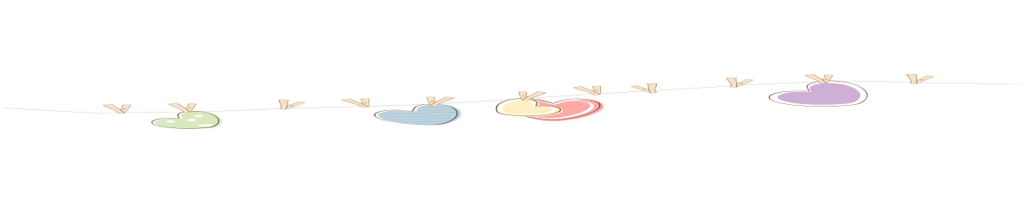
學生姓名 | 就讀班級
曾歆懿 | 五年4班
徐翔恩 | 六年1班
鄭凱文 | 六年2班
花蓮縣宜昌國民小學親職教育講座暨親子工作坊

